流程图工具目标：
- 能够让90%的策划能够自行完成任务脚本相关的工作
- 让原来的脚本可视化，杜绝语法错误，提升可读性，便于维护与测试
- 使用各种手段(API中文化，重用模块、隐藏复杂事件实现)提升制作效率
- 希望能超越魔兽3的相关编辑功能

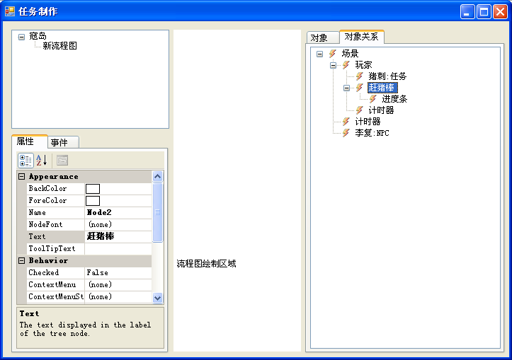
A：流程图分类
C：对象相关属性及事件
B：当前流程图的被引用小类树
D：流程图绘制区域
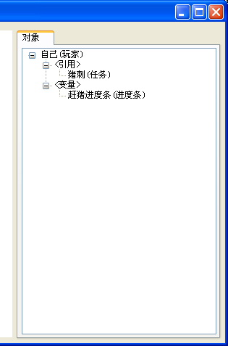
实例树

为何去掉小类
小类分为3种用途。

小类
用于表示类型  （要取掉的） | 用于表示值（常数）（去不掉的） | 用于区分事件的发起者  （可去可不去）

表示类型的例子： npcPig.Jump()
表示值的例子： GetQuest(QUEST.赶猪任务)
表示事件的例子： 赶猪棒::OnUser(item,.player)

可以去掉的，是把小类当作类型的这种应用。直接把npcPig当成大类看。
用于表示常数的部分，显然，无法取掉小类，但是可以重新给小类下个定义起名为枚举之类的。
用于区分事件的，实际上是对笼统事件的细化。最终在用户界面是不能去掉的。但是在流程图这一层可以去掉（目前代码方式就去掉了）。
所以去掉小类的目的是：
- 简化数据库设计，缩短编码时间。
- 概念少了，从而降低用户学习的难度。
- 小类是业务有关的，不是真正的类。流程图是业务无关的，只是代码翻译器。把流程图和小类拆开，有助于日后复用流程图。

使用中的区别

使用的区别 | 流程图(有小类) | 流程图(无小类)
泛型 | 支持 | 不支持，只存在大类，也就是只支持语言级别上的类。
自定义属性的主体 | 可以是泛型 | 只能是大类（任何NPC都会有“猪耳朵”之类的属性了）
自定义属性的类型 | 可以是泛型 | 只能是大类（玩家只有目标NPC，没有目标猪这种概念了）
系统API中的参数、返回值等为大类的，是否需要类型转换，使用方式是什么 | 需要转换为泛型； | 不需要转换；
系统API中的参数、返回值等为大类的，是否需要类型转换，使用方式是什么 | 自动或手动判空； | 全手动判空；
系统API中的参数、返回值等为大类的，是否需要类型转换，使用方式是什么 | 转不成功不能使用属性。 | 只要不空就可以使用自定义属性。
系统API中的参数、返回值等为大类的，是否需要类型转换，使用方式是什么 | 通过判断泛型属于哪种小类来确定是哪一种NPC。 | 直接判断NPC的系统属性模板ID是什么常量来确定是哪一种NPC。

实现上的区别

业务层（界面）
语言层（流程图）
新库
旧库
业务层（界面）
语言层（代码）
旧库
业务层（界面）
流程图层（流程图）
旧库
旧的脚本方式的实现
流程图（有小类）的实现
流程图（无小类）的实现
表示和业务无关
表示关心小类

